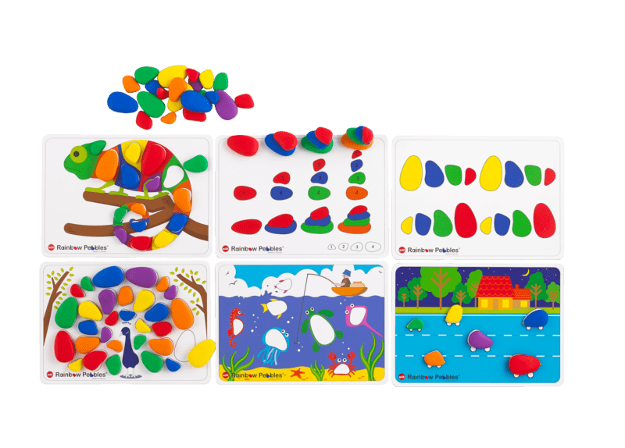**DD6952 Barevné duhové kamínky smyslové set 48 ks**

Sada silikonových barevných oblázků Rainbow Pebbles®, které jsou v ruce tak příjemné, že je nebudete chtít pustit. Tato sada je vhodná jako pomůcka pro počítání, rozvoj jemné motoriky a kreativní designové činnosti.

Děti se učí základy matematiky, poznávání barev, stohování, postupnost, výraz jako malá, větší, velký, nebo vzadu, vepředu apod. Z oblázků můžete vytvářet kreativní mandaly, skládat je na sebe do různých tvarů, a přitom u toho procvičíte jemnou, hmatovou motoriku a balanční motoriku. Je ideální pro konstrukční manipulaci, pro počítání, třídění a kreativní designérské činnosti. Můžete využít přiložených kartiček s různými aktivitami.

Duhové kamínky jsou vhodné pro děti od 3 let.

Sada obsahuje 48 oblázků ve 4 velikostech a 6 barvách s 12 oboustrannými kartami A4 s aktivitami.